武进区庙桥小学教师“大家访”活动记录表
主题： 家访心连心，沟通促进步
教师姓名 | 蒋达琪 | 班级 |  | 三3 | 学生姓名 |  | 倪俊时、房悦怡、、刘书宇、钟帅祺、王宇佳
家长姓名 | 倪绍帅、房亳献、刘清元、钟超、王爱保 |  | 同行教师 |  |  | 刘燕、祁彦静
家访时间 | 2024.9.5  2024.9.5  2024.9.5  2024.9.5 |  | 家访形式 |  |  | 上门家访
家访起因 | 该生性格内向，文明礼貌，学习认真，但是最近学习成绩有所下降。
家访过程 | 1、全面了解学生家庭情况、成长环境、在家思想动态、学习表现和生活习惯等。  2、向家长反馈学生在校思想、学习、交往情况和综合表现等。  3、与家长共同探讨促进学生身心健康成长的有效方法及途径，宣传科学的家庭教育理念和方法。
情况分析 | - 向家长了解孩子在家的学习情况：孩子在家能自觉完成作业，不需要家长操心。  - 向家长反映近阶段孩子在校表现：孩子在学校做事情非常积极，但上课举手不积极。  向家长建议暑期孩子的学习生活：提前预习二年级的课本，每天至少阅读课外书20分钟。
措施与成效 | 1、爸爸妈妈在平常生活里要多鼓励、夸奖自己的孩子，尤其是妈妈。  2、适当做题目，增加阅读量，开拓思维广度。  3、平时一定要多参加体育锻炼。
家访反思 | 1、明确家访的目的是发现亲子互动模式，调整师生教育模式，引导家长作出改变，形成家校合力。  2、关注父母对孩子的一贯评价方式，是消极的还是积极的，如果充满着消极的、负面的评价，就会大大挫伤孩子的信心，让孩子变得悲观、消极，从而无法形成正确的自我评价。
活动掠影 | 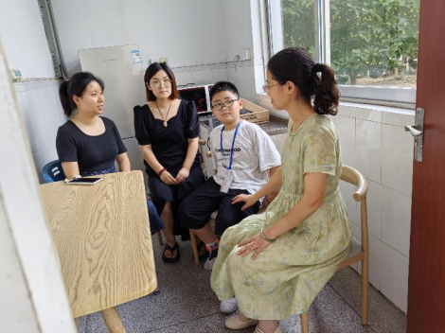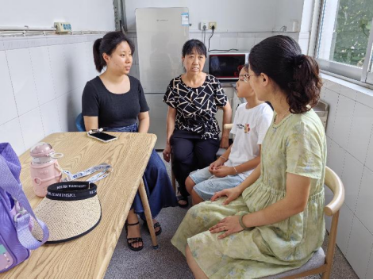  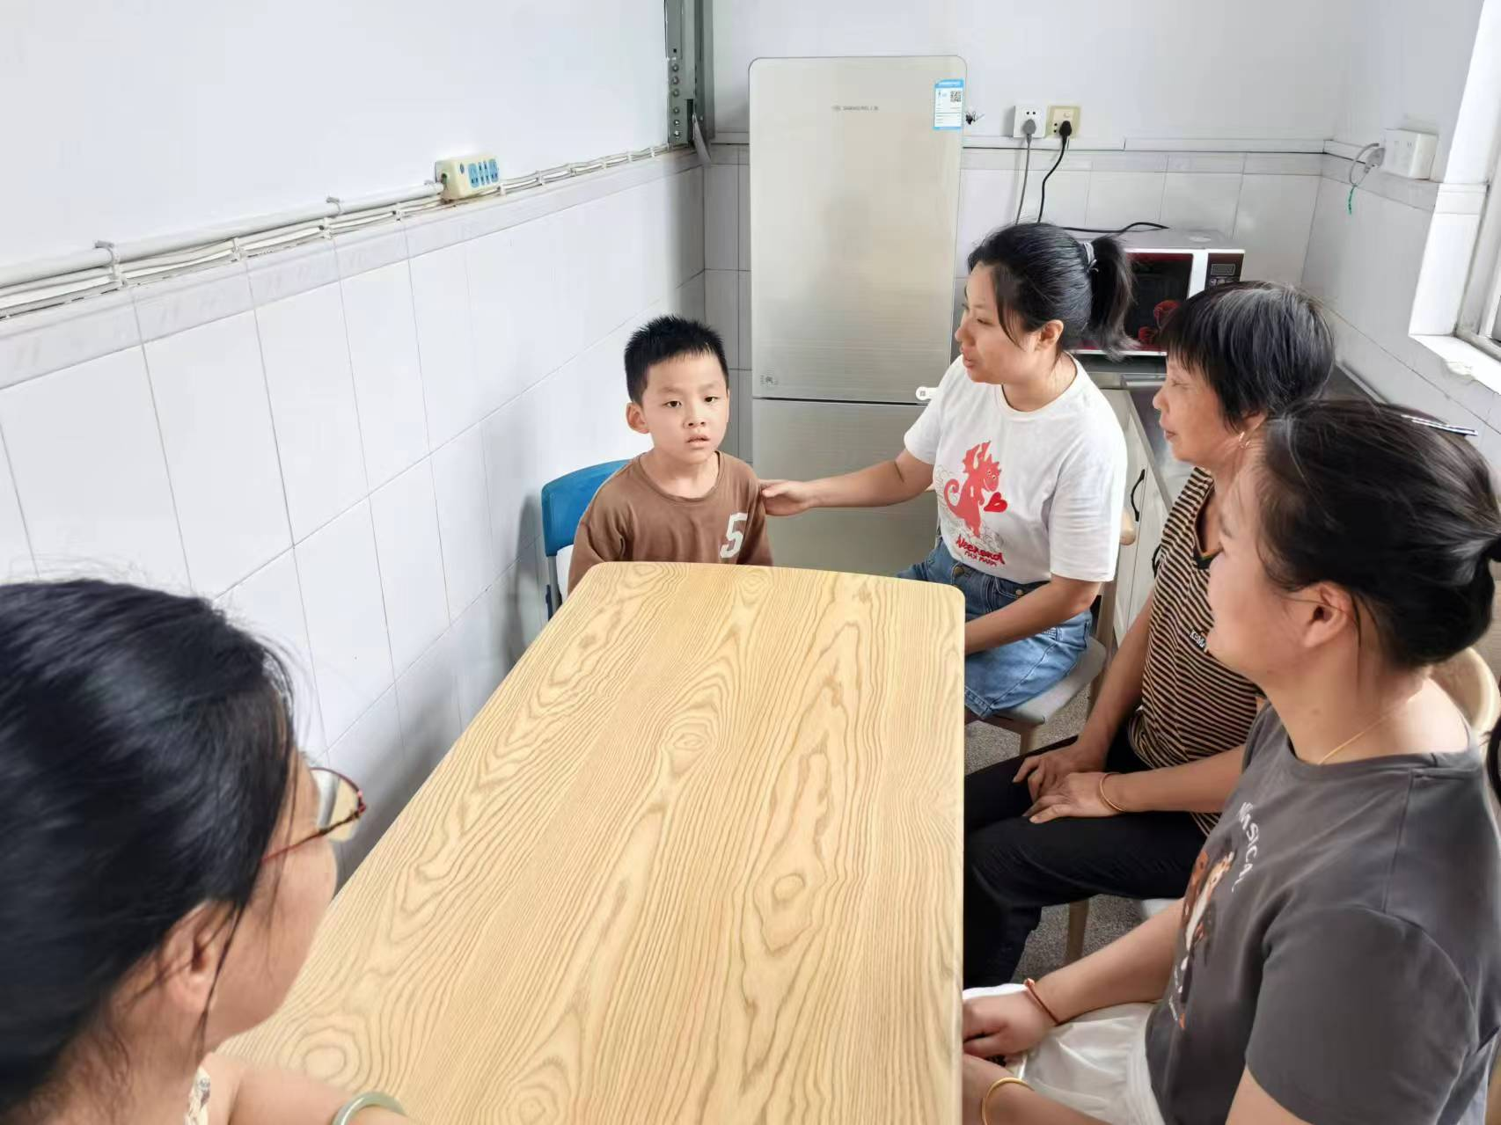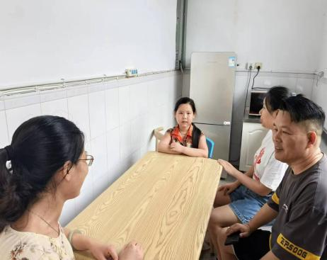  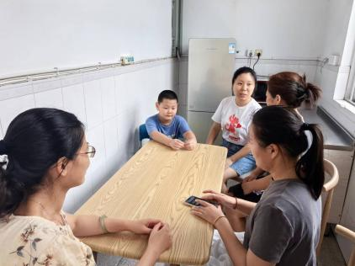

附件4
常州市教育系统教师“大家访”活动案例
主题：家访心连心，沟通促进步
家访起因 | 我们班有这样一个男孩子，他高高胖胖的，却总感觉没什么精神。他有个聪明的小脑袋瓜，但上课总是趴在桌子上，手上总是会不停地做些小动作，作业总是要拖到最后才交。平时喜欢和小朋友们打打闹闹，最后总会闹得不愉快。自己的座位周围总是乱糟糟的，桌肚里也是乱糟糟，不会简单的打理自己。  这么聪明的小男孩为什么会做事拖拉、不会简单的自理呢？带着这样的困惑，我邀约了谢闻倩老师，一起走进了他的家，进行了一次家访。
家访经过 | 一进孩子家中，孩子的爷爷奶奶就热情的招待我们，小刘妈妈的脸上更是洋溢着热情的笑容。我们给小刘的妈妈简单介绍了本次家访的目的和学校对于这次家访的重视程度，以及小刘同学在学校里面的一些学习表现，家长也和我们交流了小刘在家的表现以及家长的做法。随后，我和谢老师和家长交流了小刘同学需要改进的部分，也指导家长该如何辅导孩子的学习。  在家访中，我了解到小刘学生在家看电视的时间用的多，在学习上并不主动，只是单纯的完成老师布置的作业，而家长对此也未重视。小刘家是做点小本生意的，家长整天忙于生意，很少教育孩子，也很少和孩子沟通。我和家长说到孩子偷偷带零食上学的事，家长竟毫不知情。同时，家长并没有有效地监督好孩子的学业。通过交流，家长也更了解了孩子在学校里好的方面和不足之处。我和谢老师耐心地传授家庭教育的方法，让家长知道学生的健康成长不仅是学校的责任，也是家庭的责任，提醒家长不仅要关心学生的学习、生活，更要关心学生的情感与品德。同时我还建议家长多给孩子一点时间，和孩子多作交流，让孩子知道父母对他们学习的重视，体会到父母的用心良苦，这对孩子而言，无疑是极好的鞭策。
情况分析 | 首先，妈妈在家比较忙，下班后要完成烧饭等家务劳动，爸爸下班晚，没有时间去盯着孩子读书。  其次，父母对孩子优点肯定得不多，孩子缺乏自信。  家访到这儿，“这个孩子为什么会做事拖拖拉拉呢？”这个问题，我似乎已经找到了答案。
措施与成效 | 了解了情况后，我们给孩子的家长提出了几个建议：  一是每天抽一定时间坐在边上和孩子一起学习；  二是爸爸妈妈在平常生活里要多鼓励、夸奖自己的孩子；  回到学校后，我经常请他帮忙，让他做一些力所能及的事，分发作业、整理图书角、扫地、拖地等，从而提高他的自信心。  通过后期与家长的交流，我了解到他目前在家里的学习状态好了许多。
家访反思 | 家访，对我们教师来说，并不是一个陌生的词。作为联系家庭与学校的一条纽带，它发挥了无可替代的作用。家访，说到底是学校与家庭共同教育好孩子的一道不可或缺的桥梁。通过家访能及时了解学生学习和生活的情况以及思想动态，让每一个学生不在学校却继续享受学校给予的关爱，耐心倾听家长对我们工作的反馈和建议，不仅取得了家长对学校和教师的理解和支持，同时还加深了教师与家长的感情。  通过家访我体会到了电访所不能达到的效果。面对面促膝交谈与电话里的听声不见面，那感觉和效果就是不一样。所以这登门家访的传统不能丢。俗话说“情感是教育的桥梁”。所以家访能让我们和学生家长亲切融洽，这样家长们就不再会有什么误会和责怨，我们的工作就能得到心应手。  这次家访的对象是后进生，“后进生”会因为一些不突出的优点而受到老师的称赞时会很高兴，老师可以和家长一起从点滴的进步谈起，一分为二地分析学生，用优点去克服缺点。所以在家访时我把握实际，灵活调节，在轻松融洽的气氛中提出孩子存在的问题，共同商量、探讨教育措施，使学生心服口服，家长也欣然配合。  老师上门家访，会让学生感受到老师的关注和重视。这对学生是一种激励，对家长也是一个触动。教师、家长、学生三者共处一室，促膝谈心，拉近了彼此心理距离。每次家访都会让我受益非浅，和学生家长相互了解情况，交流各方面的信息，沟通感情，既使家长了解学生在校各方面的表现和学校对学生的要求，又使我了解学生家庭中各方面的情况及学生在家庭中的表现，并且同学生家长共同研究，在教育学生的内容和方法等方面达成一致意见。  在这次家访过程中，我深刻体会到，作为教师我们要积极的指导家长，同时多进行交流，家长和教师相互学习，相互信任，相互合作，结成一个家庭学校的教育同盟。那么我们的教育会获得更大的成功。让孩子知道父母对他们学习的重视，体会到父母的用心良苦，这对孩子而言，无疑是极好的鞭策。
作者：常州市武进区庙桥小学 蒋达琪

